ТРАНСМИССИОННЫЙ ДОМКРАТ

2 ТОННЫ

TS0704

ИНСТРУКЦИЯ ПО ЭКСПЛУАТАЦИИ
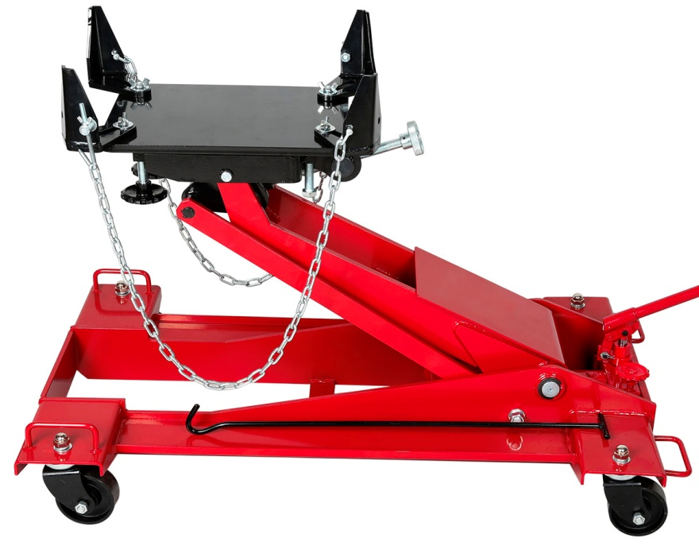

I. Предисловие
Этот домкрат представляет собой передвижной гидравлический домкрат, обладающий следующими преимуществами:
компактность,
конструкция: легкий вес, большая высота подъема, быстрый подъем, маневренность и стабильность при снятии, регулируемый центр груза, безопасный и надежный и т. д.
Его можно использовать при сборке и разборке съемных частей, частей конструкции, которые необходимо поднять, опустить и транспортировать. Это идеальный инструмент для сборки и ремонта в авторемонтной мастерской и передвижном гараже.

II. Основные характеристики

Номинальная нагрузка  (кг) | Мин. высота седла  (мм) | Макс. высота седла  (мм) | Вес нетто  (кг) | Размеры  (мм)
2000 | 210 | 900 | 130 | 1160*695*320

III. Конструкция

Он состоит из 4 основных частей:
- Верхняя рама
- Основание
- Ручка
- Верхняя площадка
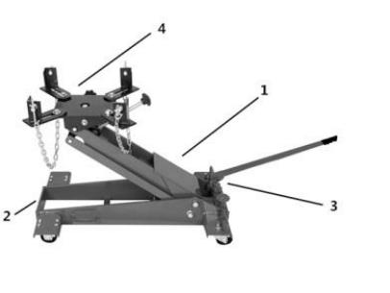

V. Внимание
- Правила безопасности
- . Не превышайте номинальную грузоподъемность 2 тонны.
- Центр груза должен совпадать с центром трансмиссионного домкрата. Если нет, следует отрегулировать винты.
- После установки груза используйте страховочную цепь, затем медленно поднимайтесь или опускайтесь, избегайте немедленной остановки и работайте, чтобы убедиться, что груз не будет двигаться.
- При подъеме груза и необходимости работы под ним необходимо использовать защитную подставку.
- В цилиндре должно быть достаточно гидравлического масла, чтобы цилиндр работал регулярно.
- При снятии домкрата площадка должна находиться в самом нижнем положении.
- После использования отпустите клапан, чтобы площадка оставалась в самом нижнем положении.
- Всегда держите детей подальше.
- Во время работы используйте защиту для глаз.

